Федеральное государственное автономное образовательное учреждение высшего образования «Национальный исследовательский университет ИТМО»

Факультет Программной инженерии и компьютерной техники

Дисциплина “Математический анализ”

Отчёт по лабораторной работе №1

Приближенное решение уравнения f(x) = 0

методом деления пополам (методом бисекций)

Вариант №29

Выполнил:

Ануфриев Андрей Сергеевич, Р3119

Проверила:

Блинова Ирина Владимировна

г. Санкт-Петербург

2024 год

Оглавление

Задание 3

Порядок выполнения 3

Ход работы 4

1. Графически или аналитически отделить корень уравнения 4

2. Составить подпрограмму-функцию вычисления f(x) 4

3. Составить головную программу 4

4. Провести вычисления по программе 5

Вывод 7

# Задание

Вариант 29

Найти корни данного уравнения с точностью до 17 знаков после запятой. С помощью метода бисекций.

Порядок выполнения

1. Графически или аналитически отделить корень уравнения f(x)=0 (найти отрезок [a,b], на котором функция удовлетворяет условиям теоремы Больцано-Коши)
2. Составить подпрограмму-функцию вычисления f(x)
3. Составить головную программу, содержащую обращение к программе BISECT и печать результатов.
4. Провести вычисления по программе.

# Ход работы

## Графически или аналитически отделить корень уравнения

$$f\left(x\right)=2^{ⅇ^{x}}+x$$

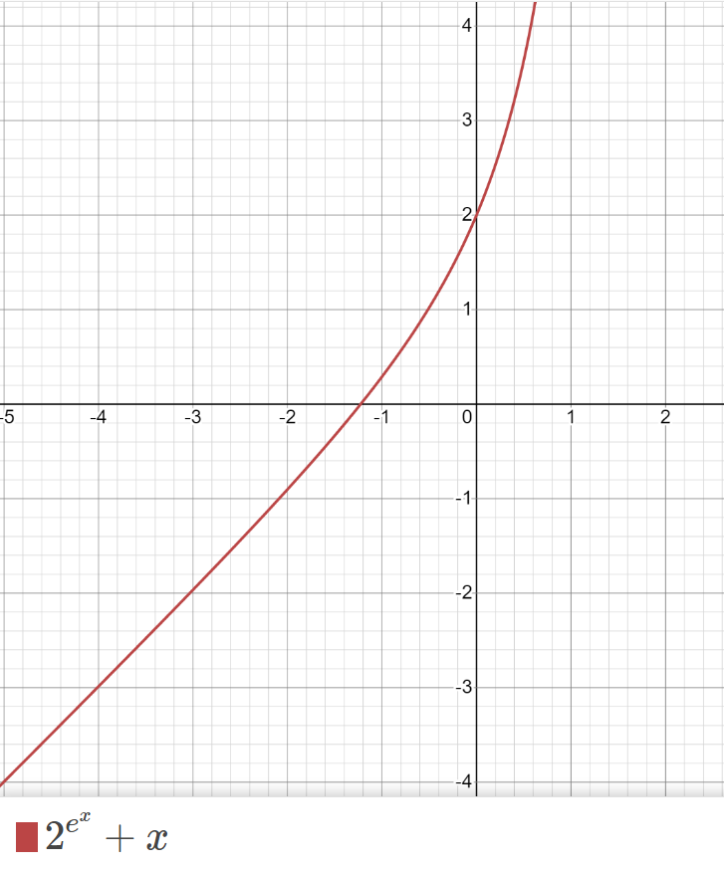

f(0) = 2 > 0

f(-2) < 0

[a, b] = [-2, 0]

ɛ = 0.e-17

## Составить подпрограмму-функцию вычисления f(x)

Выполнение на языке Phyton.

def f(x):  
 return 2**(e**x)+x

## Составить головную программу

def besect(a, b, eps):  
 k = 0  
 an = a  
 bn = b  
 while True:  
 x0 = 0.5 * (an + bn)  
 if(f(x0)==0)or((bn-an)<=(2*eps)):  
 return x0, k  
 else:  
 k+=1  
 if f(x0)>0:  
 bn = x0  
 print("сместили влево т.к.f(",x0,")=", f(x0))  
 print("[",an,bn,"]")  
 if f(x0)< 0:  
 an = x0  
 print("сместили вправо т.к.f(", x0, ")=", f(x0))  
 print("[",an,bn,"]")

a = -2  
b = 0  
eps = 0.e-15  
print(besect(a, b, eps))

## Провести вычисления по программе

сместили влево т.к.f(x0)>0

[ -2 -1.0 ]

сместили вправо т.к.f(x0)<0

[ -1.5 -1.0 ]

сместили вправо т.к.f(x0)<0

[ -1.25 -1.0 ]

сместили влево т.к.f(x0)>0

[ -1.25 -1.125 ]

сместили влево т.к.f(x0)>0

[ -1.25 -1.1875 ]

сместили влево т.к.f(x0)>0

[ -1.25 -1.21875 ]

сместили вправо т.к.f(x0)<0

[ -1.234375 -1.21875 ]

сместили вправо т.к.f(x0)<0

[ -1.2265625 -1.21875 ]

сместили влево т.к.f(x0)>0

[ -1.2265625 -1.22265625 ]

сместили влево т.к.f(x0)>0

[ -1.2265625 -1.224609375 ]

сместили влево т.к.f(x0)>0

[ -1.2265625 -1.2255859375 ]

сместили вправо т.к.f(x0)<0

[ -1.22607421875 -1.2255859375 ]

сместили вправо т.к.f(x0)<0

[ -1.225830078125 -1.2255859375 ]

сместили вправо т.к.f(x0)<0

[ -1.2257080078125 -1.2255859375 ]

сместили влево т.к.f(x0)>0

[ -1.2257080078125 -1.22564697265625 ]

сместили вправо т.к.f(x0)<0

[ -1.225677490234375 -1.22564697265625 ]

сместили влево т.к.f(x0)>0

[ -1.225677490234375 -1.2256622314453125 ]

сместили вправо т.к.f(x0)<0

[ -1.2256698608398438 -1.2256622314453125 ]

сместили вправо т.к.f(x0)<0

[ -1.2256660461425781 -1.2256622314453125 ]

сместили вправо т.к.f(x0)<0

[ -1.2256641387939453 -1.2256622314453125 ]

сместили влево т.к.f(x0)>0

[ -1.2256641387939453 -1.225663185119629 ]

сместили вправо т.к.f(x0)<0

[ -1.225663661956787 -1.225663185119629 ]

сместили влево т.к.f(x0)>0

[ -1.225663661956787 -1.225663423538208 ]

сместили вправо т.к.f(x0)<0

[ -1.2256635427474976 -1.225663423538208 ]

сместили вправо т.к.f(x0)<0

[ -1.2256634831428528 -1.225663423538208 ]

сместили вправо т.к.f(x0)<0

[ -1.2256634533405304 -1.225663423538208 ]

сместили вправо т.к.f(x0)<0

[ -1.2256634384393692 -1.225663423538208 ]

сместили влево т.к.f(x0)>0

[ -1.2256634384393692 -1.2256634309887886 ]

сместили влево т.к.f(x0)>0

[ -1.2256634384393692 -1.225663434714079 ]

сместили влево т.к.f(x0)>0

[ -1.2256634384393692 -1.225663436576724 ]

сместили влево т.к.f(x0)>0

[ -1.2256634384393692 -1.2256634375080466 ]

сместили вправо т.к.f(x0)<0

[ -1.225663437973708 -1.2256634375080466 ]

сместили вправо т.к.f(x0)<0

[ -1.2256634377408773 -1.2256634375080466 ]

сместили влево т.к.f(x0)>0

[ -1.2256634377408773 -1.225663437624462 ]

сместили вправо т.к.f(x0)<0

[ -1.2256634376826696 -1.225663437624462 ]

сместили вправо т.к.f(x0)<0

[ -1.2256634376535658 -1.225663437624462 ]

сместили влево т.к.f(x0)>0

[ -1.2256634376535658 -1.2256634376390139 ]

сместили влево т.к.f(x0)>0

[ -1.2256634376535658 -1.2256634376462898 ]

сместили влево т.к.f(x0)>0

[ -1.2256634376535658 -1.2256634376499278 ]

сместили вправо т.к.f(x0)<0

[ -1.2256634376517468 -1.2256634376499278 ]

сместили влево т.к.f(x0)>0

[ -1.2256634376517468 -1.2256634376508373 ]

сместили влево т.к.f(x0)>0

[ -1.2256634376517468 -1.225663437651292 ]

сместили вправо т.к.f(x0)<0

[ -1.2256634376515194 -1.225663437651292 ]

сместили вправо т.к.f(x0)<0

[ -1.2256634376514057 -1.225663437651292 ]

сместили влево т.к.f(x0)>0

[ -1.2256634376514057 -1.2256634376513489 ]

сместили вправо т.к.f(x0)<0

[ -1.2256634376513773 -1.2256634376513489 ]

сместили влево т.к.f(x0)>0

[ -1.2256634376513773 -1.225663437651363 ]

сместили вправо т.к.f(x0)<0

[ -1.2256634376513702 -1.225663437651363 ]

сместили вправо т.к.f(x0)<0

[ -1.2256634376513666 -1.225663437651363 ]

сместили влево т.к.f(x0)>0

[ -1.2256634376513666 -1.2256634376513649 ]

сместили влево т.к.f(x0)>0

[ -1.2256634376513666 -1.2256634376513658 ]

сместили влево т.к.f(x0)>0

[ -1.2256634376513666 -1.2256634376513662 ]

(-1.2256634376513664, 52)

# Вывод

Я научился находить приближённые корни уравнения f(x)=0, используя метод бисекций.